Pa5x #209 Midi Lyrics werden zeitweise nicht fortgeführt und
Songtext springt rauf und runter
Sind Lyrics in den Midi Wortweise synchronisiert, bleibt recht oft die Wortweise Synchronisierung (farbige Hinterlegt) stehen. Das stört und verunsichert.
Die Synchronisierung setzt zwar nach einem Seitenwechsel wieder ein.
Danach sind die Worte auch wieder farbig hinterlegt.
Mein Gefühl sagt:
Der Fehler scheint bei Zeilenumbrüchen zu passieren, die eine bestimmte Länge haben.
Bei der PA4x war das nie ein Problem. Text läuft bei jedem Midi sauber durch.
Die Pa5x hat bei mir bei jedem dritten Midi das Problem.
Tritt also häufig auf.
Zusätzliches Problem:
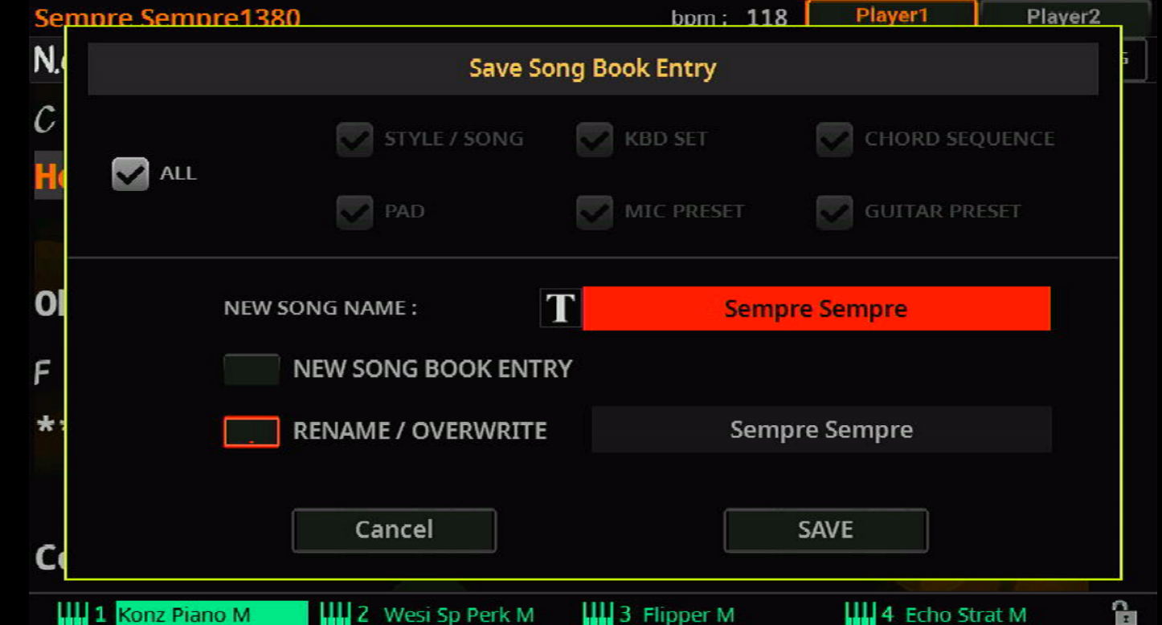
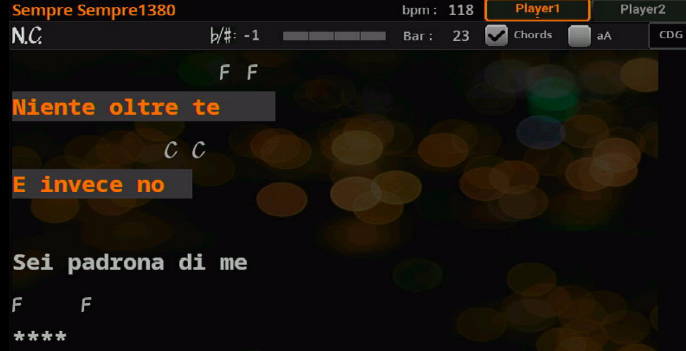
jedes Mal wenn Save Songbook gedrückt springt der aktive Midi Text zum Anfang des Liedes und anschließen wieder an die laufende Stelle. Für 3-4 Sekunden kann somit der Text nicht gesehen werden. EXTREM STÖREND
Bei der Pa4x passiert das nicht!

